АННОТАЦИЯ

В данном документе рассмотрены назначение и необходимые условия для выполнения программы анализа и обработки результатов, получаемых измерительно - вычислительными комплексами «Тембр» и «Тембр-М» в ходе экспериментальных исследований механических колебаний механизмов, агрегатов, конструкций. Приведены сведения о пользовательском интерфейсе программы, порядке работы по обработке данных, заданию режимов обработки и получаемых результатах.

СОДЕРЖАНИЕ
Стр.

1 Назначение программы 5
2 Условия выполнения программы 6
3 Установка программы 6
4 Выполнение программы 7
5 Порядок работы с программой 12
5.1 Управление при работе с программой 12
5.2 Открытие файлов данных 13
5.3 Отображение данных 15
5.4 Копирование изображения в буфер обмена 19
5.5 Сохранение изображения в файл 20
5.6 Печать на принтер 21
5.7 Цифровая обработка сигналов 22
5.7.1 Удаление тренда 23
5.7.2 Фильтрация 26
5.7.3 Интегрирование 29
5.7.4 Вейвлет преобразования 31
5.7.5 Выделение полигармонического сигнала 36
5.7.6 Преобразование Гильберта 37

НАЗНАЧЕНИЕ ПРОГРАММЫ

Программа осуществляет преобразования и вычисление параметров при исследовании вибрационных сигналов, полученных в ходе экспериментальных исследований механических колебаний механизмов, агрегатов, конструкций.
Программа выполняет следующие основные действия:
1) функции просмотра графиков:
- визуальный просмотр на экране дисплея временной реализации вибрационного сигнала;
- скользящий спектральный анализ вибрационного сигнала, реализуемый методом дискретного преобразования Фурье, с отображением амплитудного спектра. В качестве параметра задается размер (количество дискретных отсчетов) преобразования. Начало выборки для преобразования соответствует точке реализации, отображенной в начале координат.
2) обработка вибросигналов:
- удаление постоянной составляющей и низкочастотного дрейфа из исходного сигнала;
- интегрирование сигнала и переход от представления сигнала в единицах виброускорения к представлению в единицах виброскорости;
- двойное интегрирование сигнала и переход от представления сигнала в единицах виброускорения к представлению в единицах виброперемещения;
- вычисление амплитудного спектра вибросигнала;
- вычисление полосового амплитудного спектра сигнала, когда частотный диапазон исследуемого вибросигнала разбивается на полосы и определяется интенсивность вибрации в каждой из полос;
- цифровая низкочастотная и высокочастотная фильтрация методом частотных выборок с возможностью задания частот среза фильтров;
- вейвлет анализ вибросигнала с возможностью выбора типа вейвлета (из набора гауссовых вейвлетов 1-4 порядков и вейвлета Морле) и задания его центральной частоты;
- анализ распределения сигнала по амплитудным уровням;
- разложение сигнала на периодическую и шумоподобную составляющие, с возможностью задания значений частот, составляющие которых входят в периодическую составляющую;
- выделение огибающей сигнала (преобразование Гильберта).
Отображение графиков временных реализаций и спектров производится в скользящем режиме, когда временное окно наблюдения накладывается на определенный отрезок длинной реализации вибросигнала и определяются параметры сигнала для этого временного окна.
При отображении графика сигнала пользователь может управлять положением, курсора, причем в соответствии с положением курсора отображаются значения аргумента и функции.

При работе с программой имеется возможность задавать количество дискретных точек для временного окна анализа из множества значений: 1024, 2048, 4096, 8102, 16384, 32768.
Формирование изображений графиков, отражаемых в окне программы, в виде файла, который может вставляться в текстовые отчеты, подготовленные с помощью редактора word.
Оперативное отображение на устройстве печати изображения графиков, отражаемых в окне программы.

УСЛОВИЯ ВЫПОЛНЕНИЯ ПРОГРАММЫ

Для выполнения программы необходим IBM–совместимый компьютер.
Системные требования:
1) поддерживаемые операционные системы: Windows, Linux;
2) процессор: Pentium II с тактовой частотой 433 MГц или аналогичный процессор (рекомендуется Pentium с тактовой частотой 1ГГц или аналогичный процессор);
3) ОЗУ: не менее 96 МБ (рекомендуется 256 МБ);
4) жесткий диск: программа занимает 100 KB, однако необходимо учитывать дополнительное пространство для хранения файлов данных и установки JRE – примерно до 500 МБ доступного дискового пространства;
5) дисковод для компакт-дисков или DVD-дисков: не требуется;
6) видео карта и монитор: поддерживающие разрешение 800x600, 256 цветов (рекомендуется разрешение 1024x768, 32-разрядный).
Для работы программы необходима установленная на компьютере виртуальная среда исполнения Java (JRE).

УСТАНОВКА ПРОГРАММЫ

Программа может выполняться как обычное приложение настольного компьютера или веб приложение.
В обоих случаях для работы с программным средством необходимо сначала установить исполнительную среду Java (виртуальную машину Java).
Для этого необходимо через систему интернет с сайт по адресу
http://www.oracle.com/technetwork/java/javase/downloads/index.html, скачать последнюю версию JRE, запустить скачанный исполняемый файл и, следуя указаниям программы, произвести установку.
Установка программы настольного компьютера проводится путем копирования файлов webtembr.jar и webtembr.bat в каталог пользователя.
Для обеспечения возможности исследования вибрационных сигналов из сети интернет программа размещена на сайте www.vibrosignal.com и доступна по адресу www.vibrosignal.com/webTembr.

ВЫПОЛНЕНИЕ ПРОГРАММЫ

Последовательность действий оператора по запуску, выполнению и завершению программы следующая:
1) включить ПЭВМ, согласно техническому описанию на ПЭВМ;
2) проверить правильность загрузки операционной системы;
3) перед запуском программы проверить, выполнена ли ее установка на жесткий диск;
4) для запуска может использоваться ярлык Tembr.lnk, который по желанию можно перенести на рабочий стол, либо дважды щелкнуть по файлу tembr_m.jar;
5) для запуска из командной строки необходимо использовать файл tembr_m.bat;
6) для запуска из командной строки Linux необходимо набрать java -jre Tembr_m.jar и нажать Enter.
В процессе работы программного средства в домашней директории пользователя будет автоматически создана директория ‘.Tembr’, в которой появятся два файла: Tembr.log (используется для записи технических сообщений, для контроля правильности работы программного средства) и Tembr.ini(для хранения текущих настроек программы).
Завершить программу можно путем закрытия главного окна программы с помощью стандартных системных кнопок, кнопкой закрытия либо используя пункт меню File -> Quit.

4.1 Выполнение компьютерного приложения

Последовательность действий оператора по запуску, выполнению и завершению программы следующая.
Включить ПЭВМ, согласно техническому описанию на ПЭВМ.
Проверить правильность загрузки операционной системы.
Перед запуском программы проверить, выполнена ли ее установка на жесткий диск.
Для запуска может использоваться ярлык Tembr.lnk, который по желанию можно перенести на рабочий стол, либо дважды щелкнуть по файлу webtembr.jar. Для запуска из командной строки необходимо использовать файл webtembr.bat.
Для запуска из командной строки Linux необходимо набрать java -jre webtembr.jar и нажать Enter.
В процессе работы программного средства в домашней директории пользователя будет автоматически создана директория ‘.Tembr’, в которой появятся два файла: Tembr.log (используется для записи технических сообщений, для контроля правильности работы программного средства) и Tembr.ini(для хранения текущих настроек программы).
Завершить программу можно путем закрытия главного окна программы с помощью стандартных системных кнопок, кнопкой закрытия либо используя пункт меню File -> Quit.

4.2 Выполнение интернет версии программы

Для обеспечения возможности исследования вибрационных сигналов из сети интернет программа запускается на выполнение при переходе в браузере на адрес www.vibrosignal.com/webTembr.
Интернет-версия представляет собой java-апплет, встроенный в окно браузера (см. рис. 1).
Одним из преимуществ инернет-версии программы является возможность легкого обновления программы до последней версии у всех пользователей, а так же легкая доставка обновлений и исправлений возникших неполадок.
Для запуска программы в интернет версии следует открыть указанную страницу итернет-сайта в одном из основных браузеров: Internet Explorer, Mozilla Firefox, Google Chrome.

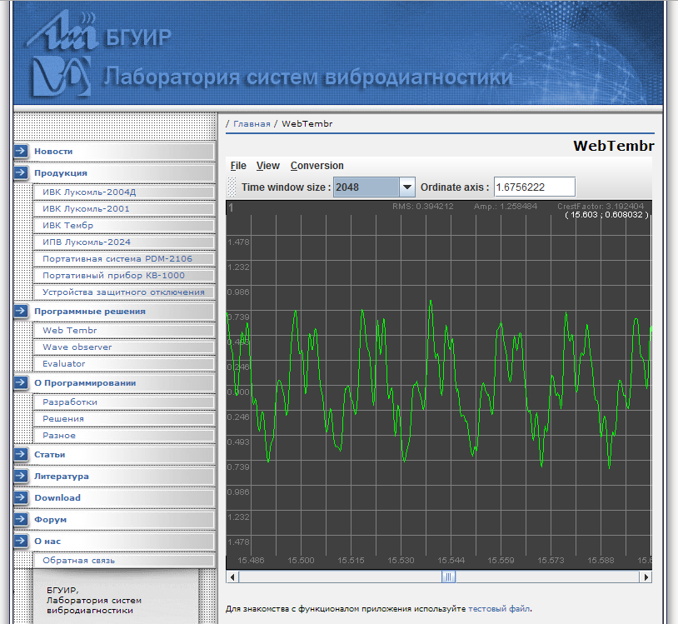

Рисунок 1 – Интернет-версия программы

Загрузка и запуск программы требуют наличия установленной виртуальной машины Java. Если на машине пользователя она не установлена, либо установленная версия устарела, пользователю предлагается её скачать с официального сайта:
http://www.oracle.com/technetwork/java/javase/downloads/index.html.
Одной из основных особенностей указанного приложения является необходимость работы с файловой системой пользователя для отображения и обработки вибрационных файлов, хранимых на жестком диске. По умолчанию, программы, исполняемые в Интернет-браузере не имеют доступа к файловой системе, так как это нарушает стандарные политики безопасности. При загрузке приложения, виртуальная машина Java запрашивает у пользователя подтверждение разрешения доступа к файловой системе. Сообщения о расширении прав доступа показаны на рис. 2, 3, 4. Для корректной работы приложения, в обоих диалоговых окнах пользователь должен подтвердить готовность запустить приложение нажатием кнопок Run и Yes.

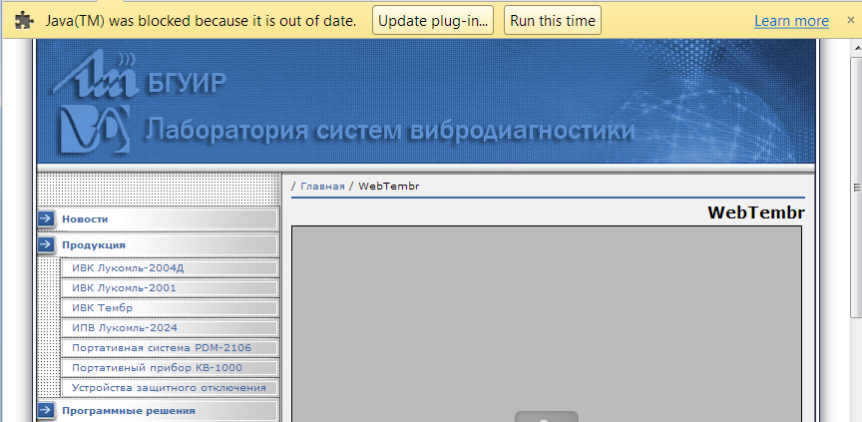

Рисунок 2 – Сообщение о необходимости обновить виртуальную машину Java до последней версии

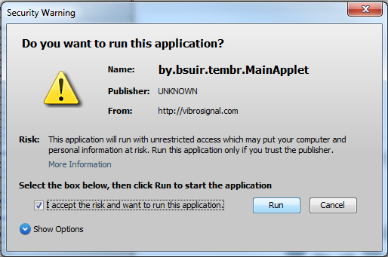

Рисунок 3 – Диалоговое окно подтвержения готовности запустить
код скачанного апплета на машине пользователя

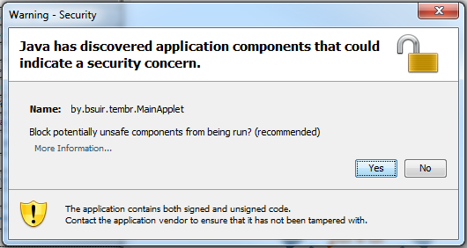

Рисунок 4 – Диалоговое окно подтверждения готовности
разрешить доступ к файловой системе пользователя

Для обеспечения возможности работы с несколькими представлениями сигнала, результаты обработки исходного сигнала показываются в отдельном окне, как показано на рис. 5.

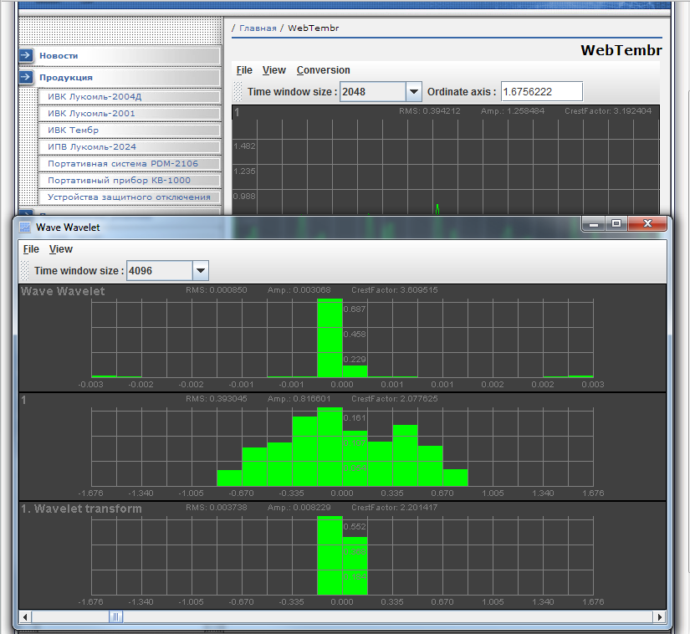

Рисунок 5 – Отображение гистограммы в отдельном окне при
работе с интернет-версией приложения

ПОРЯДОК РАБОТЫ С ПРОГРАММОЙ

5.1 Управление при работе с программой
Главное окно программы представлено на рис. 6.

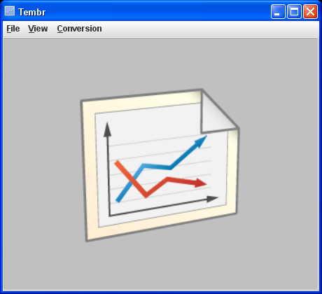

Рисунок 6 - Главное окно программы

Главное окно программы состоит из элементов:
- меню;
- рабочая область рисования.

Меню состоит из:
1) файл (File):
- открыть (Open) Ctrl+O;
- копировать в буфер обмена (Copy) Ctrl+C;
- сохранить как (Save As…) Ctrl+S;
- печать (Print…) Ctrl+P;
- выход (Quit) Ctrl+Q;
2) вид (View):
- временная область(Time Area) Ctrl+1;
- спектр сигнала(Frequency Area) Ctrl+2;
- линейный спектр сигнала(Linear Frequency Area) Ctrl+3;
- гистограмма (Histogram) Ctrl+4;
- панель опций (Options Bar);
- граничные частоты (Linear Frequency…);
3) преобразование (Conversation):
- удаление тренда полиномом первой степени (Trend Deletion Of First Degree);
- удаление тренда полиномом второй степени (Trend Deletion Of Second Degree).

Доступ к меню осуществляется с помощью мыши или клавиатуры (одинарное нажатие кнопки ALT и использование клавиш управления курсором: Up, Down, Left, Right; выбор – клавиша ENTER).

Элементы главного меню осуществляют действия над всеми цифровыми сигналами, отображаемыми в текущий момент.
Для осуществления действий над конкретным сигналом необходимо использовать контекстное меню.
Вызов элементов меню осуществляется либо с помощью мыши, либо нажатия горячих клавиш, указанных для каждого элемента.
Вызов контекстного меню осуществляется с помощью правой клавиши мыши.

5.2 Открытие файлов данных
Программа поддерживает работу с двумя типами файлов, имеющих расширения:
1) *.bin. Файл представляет собой данные собранные с одного канала-датчика. Фалы имеет следующий формат имени:
<день_месяц_год_часы_минуты_секунды_chномерканала_datafile.bin>.
Внутреннее представление *.bin файлов состоит из: заголовка файла, содержащего основные параметры собранных данных – 52 байта, и непосредственно самих данных вещественного типа;
2) *.txt. Файл представляет собой текстовый список имен *.bin файлов разделенных знаком перевода на новую строку – вводом. Формат имени файла: <день_месяц_год_часы_минуты_секунды_collfile.txt>.
Открытие файлов данных осуществляется через:
1) элемент «Open» меню «File»;
2) горячие клавиши CTRL + O.
При выполнении одного из указанных выше способов открытия файлов данных откроется диалоговое окно выбора файлов (см. рис. 7). Тип выбираемых файлов задается из списка Files of Type: Group file (*.txt) или Data files (*.bin).

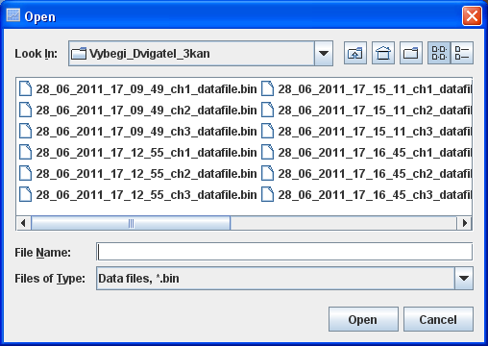

Рисунок 7 – Окно открытия файлов

Выбор необходимого файла данных осуществляется мышью или клавиатурой.
Пользователь может выбрать за один раз только один файл заданного типа - множественный выбор файлов недоступен.
После выбора нужного файла требуется нажать кнопку «Открыть(Open)» или кнопку клавиатуры ENTER.
Перед открытием файла данных проводится проверка на соответствие имени файла формату имени файла своего типа данных. Если имя не соответствует – файл данных не открывается. Если перед открытием файла, ранее были уже открыты файлы, то они закрываются.
Далее проводится проверка на соответствие внутренней структуры файла данных в зависимости от типа файла.
Для *.bin файла проводится попытка открытия файла, чтения заголовка, проверка первого поля на равность “TMB1” и соответствие размера физических данных самого файла и количества данных указанных в заголовке файла. Если все проверки успешно пройдены, то файл данных считается корректным и программой производится дальнейшая с ним работа, иначе на экране ничего не отображается.
Для *.txt файла происходит циклическое чтение строк – формируется список имен файлов. После, каждое имя файла проверяется на физическое существование, если файл существует, то выполняется последовательность действий для *.bin файла описанная выше.
Важно отметить, что при открытии файлов данных успешном или неуспешном предыдущие файлы данных закрываются.
Программа использует разработанный алгоритм работы с большими файлами данных. Файлы данных загружаются целиком в оперативную память.

5.3 Отображение данных

Пример отображения данных в многоканальном режиме приведен на рис. 8.
Пример отображения данных в одноканальном режиме приведен на рис. 9.
Отображение данных осуществляется в двух режимах:
1) многоканальный режим – одновременное отображение все каналов данных *.txt файла, если их больше, чем 1. В зависимости от количества каналов данных рассчитывается пропорциональное разбиение доступной области рисования компонента на необходимое количество строк и колонок. При выборе *.bin файла данных режим недоступен;
2) одноканальный режим – отображение выбранного канала данных при переходе из многоканального режима, либо при открытии *.bin файла на всю доступную область компонента рисования.
Каждая область рисования канала данных состоит из элементов:
1) шкала – оси X, Y. Расчет промежутков и подписей оцифровки на осях происходит динамически на основании изменения размера главного окна. Ось Y – самое нижнее значение отображает минимальное значение данных, а самое верхнее – максимальное;
2) сетка строится аналогично, как и оцифровка осей X и Y;
3) информационный курсор и его подпись – отображается в виде вертикальной линии, в подписи отображается позиция информационного курсора по оси X и значение в точке пересечения с графиком;
4) рамка области рисования канала данных и ее номер.
График данных канала масштабируется только по оси Y на доступную высоту области рисования этого канала данных.
Для перемещения по содержимому файлов используется компонент скроллинг.

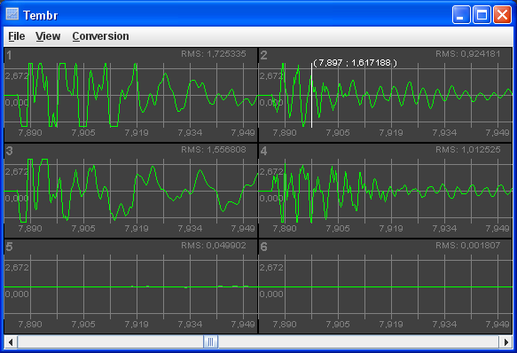

Рисунок 8 – Многоканальный режим отображения вибрационных сигналов

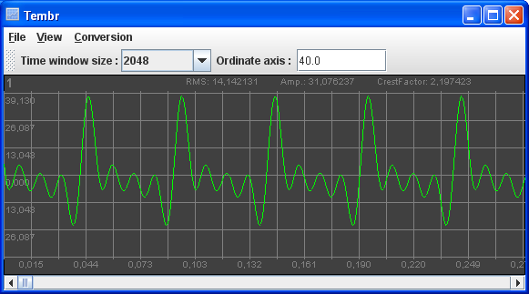

Рисунок 9 – Одноканальный режим отображения вибрационных сигналов

Сигнал можно отобразить в частотной области. Для этого используется сочетание клавиш Ctrl+2 либо пункт меню View –> Frequency Area (рис. 10).

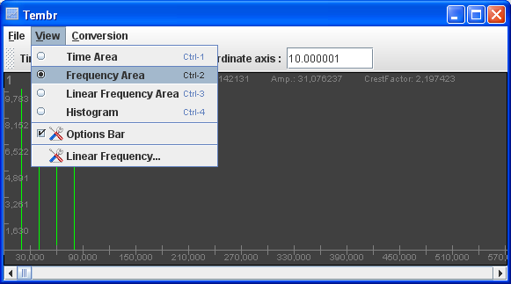

Рисунок 10 – Отображение в частотной области

Программа может отобразить гистограмму уровней сигнала. Для этого используется сочетание клавиш Ctrl+4 либо пункт меню View –> Histogram (рис. 11).

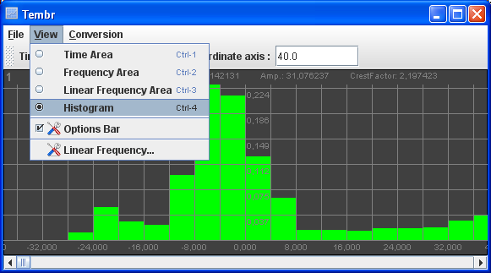

Рисунок 11 – Гистограмма

Для отображения полосового частотного спектра используется сочетание клавиш Ctrl+3 либо пункт меню View –> Linear Frequency Area. Но в первую очередь необходимо настроить граничные частоты. Для этого используйте элемент меню View –> Linear Frequency…(рис. 12).

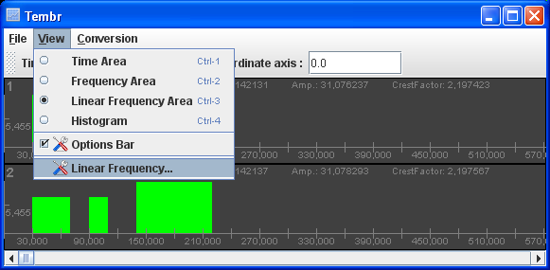

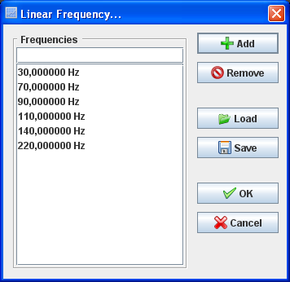

Рисунок 12 – Настройка граничных частот линейчатого спектра

В появившемся диалоговом окне можно добавить или удалить необходимые частоты с помощью клавиш Add и Remove. Кроме того имеется возможность сохранеия/загрузки списка частот в/из файла.

5.4 Копирование изображения в буфер обмена

Для копирования отображения всех графиков в буфер обмена для последующей обработки в других приложениях необходимо воспользоваться пунктом меню File –> Copy (рис. 13).

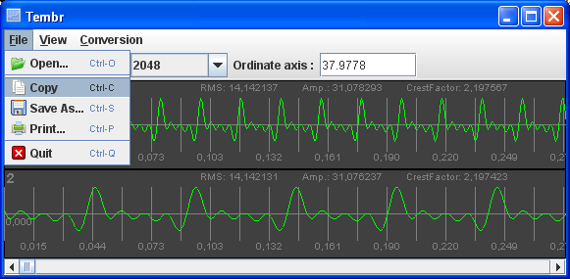

Рисунок 13 – Копирование отображения всех графиков в буфер обмена

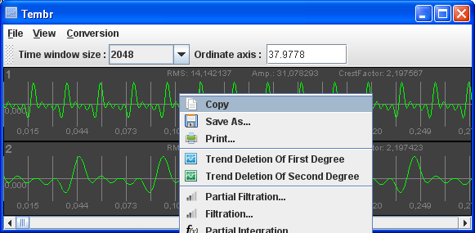

Рисунок 14 – Копирование одного графика в буфер обмена

Для копирования отображения одного графика в буфер обмена необходимо воспользоваться пунктом контекстного меню Copy, для чего щелкнуть правой клавишей мыши по интересующему графику (рис. 14).

5.5 Сохранение изображения в файл

Предоставляется возможность сохранять текущее изображение компонента рисования в графический файл с расширением *.png или *.bmp.
Для сохранения отображения всех графиков в файл необходимо воспользоваться пунктом меню File –> Save As… (рис. 15).

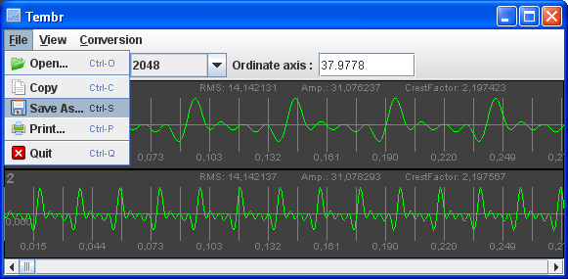

Рисунок 15 – Сохранение изображения всех сигналов

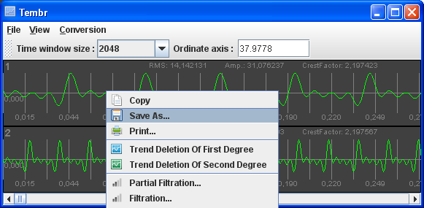

Рисунок 16 – Сохранение изображения одного сигнала

Для сохранения отображения одного графика в файл необходимо воспользоваться пунктом контекстного меню Save As… , для чего щелкнуть правой клавишей мыши по интересующему графику (рис. 16).

5.6 Печать на принтер

Для печати на принтер всех графиков в файл необходимо воспользоваться пунктом меню File –> Print… (рис. 17).

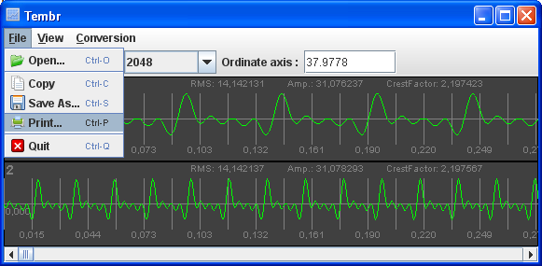

Рисунок 17 – Печать изображения всех сигналов

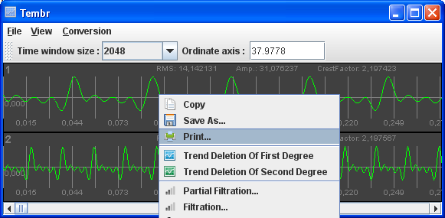

Рисунок 18 – Печать изображения выбранного сигналов

Для печати одного графика необходимо воспользоваться пунктом контекстного меню Print… , для чего щелкнуть правой клавишей мыши по интересующему графику (рис. 18).

5.7 Цифровая обработка сигналов

При использовании глобального меню возможно преобразование сразу всех отображаемых сигналов:
1) удаление тренда полиномом первой степени (Trend Deletion Of First Degree);
2) удаление тренда полиномом второй степени (Trend Deletion Of Second Degree).
При использовании контекстного меню возможны преобразования одного выбранного сигнала:
1) удаление тренда полиномом первой степени (Trend Deletion Of First Degree);
2) удаление тренда полиномом второй степени (Trend Deletion Of Second Degree);
3) полосовой фильтр (Partial Filtration...);
4) создание фильтрованного сигнала (Filtration...);
5) интегрирование отображаемой части сигнала (Partial Integration...);
6) интегрирование всего сигнала (Integration...);
7) вейвлет ассиметричная волна (Wave wavelet);
8) вейвлет мексиканская шляпа (Mexican Hat wavelet);
9) вейвлет Гауса 3-й степени (Gaus3p wavelet);
10) вейвлет Гауса 4-й степени (Gaus4p wavelet);
11) вейвлет Морле (Morlet wavelet);
12) выделение полигармонического сигнала (Poli Harmonic…);
13) вреобразование Гильберта (Gilbert Transform…).

5.7.1 Удаление тренда
Для удаления тренда полиномом первой степени из всех отображаемых сигналов необходимо воспользоваться элементом главного меню Conversion –> Trend Deletion Of First Degree (рис. 19):

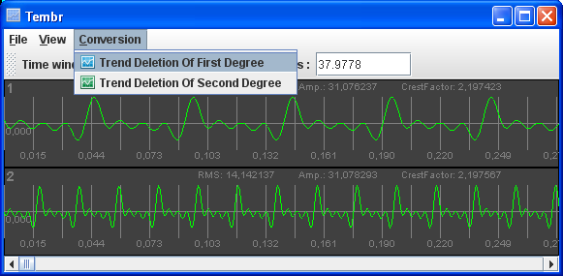

Рисунок 19 – Удаление тренда полиномом первой степени из всех
отображаемых сигналов

Результаты удаления тренда будут отображены в новом окне, как показано на рис. 20.

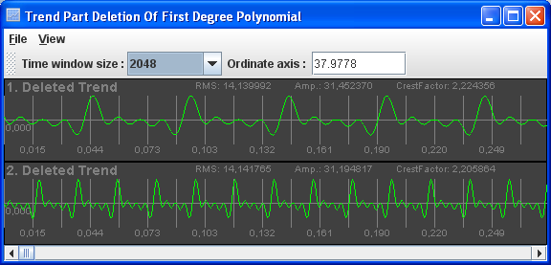

Рисунок 20 – Результат удаления тренда полиномом первой степени из всех отображаемых сигналов

Для удаления тренда полиномом первой степени одного графика необходимо воспользоваться пунктом контекстного меню Trend Deletion Of First Degree , для чего щелкнуть правой клавишей мыши по интересующему графику (рис. 21).

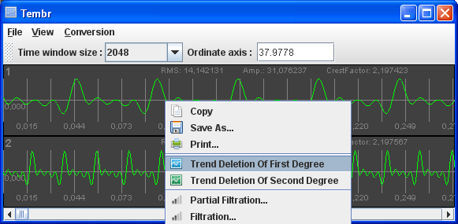

Рисунок 21 – Удаление тренда полиномом первой степени из одного сигнала

Результаты удаления тренда будут отображены в новом окне, как показано на рис. 22.

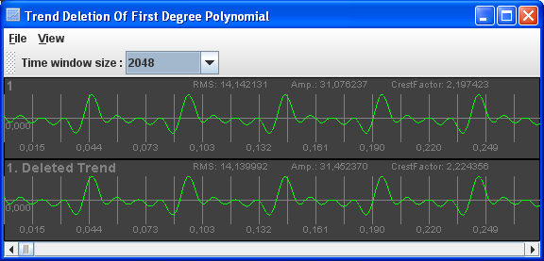

Рисунок 22 – Результат удаления тренда полиномом первой степени из
одного сигнала

Для удаления тренда полиномом второй степени из всех отображаемых сигналов необходимо воспользоваться элементом главного меню Conversion –> Trend Deletion Of Second Degree (рис. 23).

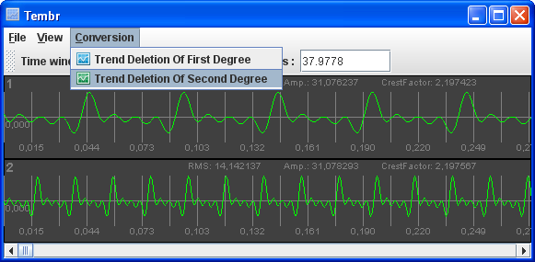

Рисунок 23 – Удаление тренда полиномом второй степени из одного сигнала

Результаты удаления тренда будут отображены в новом окне, как показано на рис. 24.

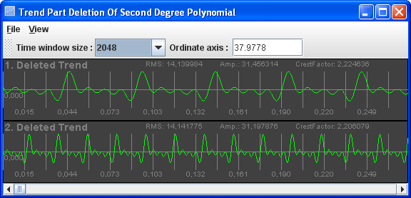

Рисунок 24 – Результат удаления тренда полиномом второй степени из
одного сигнала

Для удаления тренда полиномом второй степени одного графика необходимо воспользоваться пунктом контекстного меню Trend Deletion Of Second Degree , для чего щелкнуть правой клавишей мыши по интересующему графику (рис. 25).

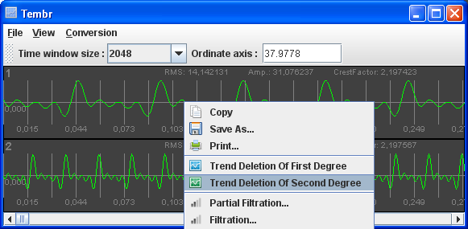

Рисунок 25 – Удаление тренда полиномом второй степени из одного сигнала

Результаты удаления тренда будут отображены в новом окне, как показано на рис. 26.

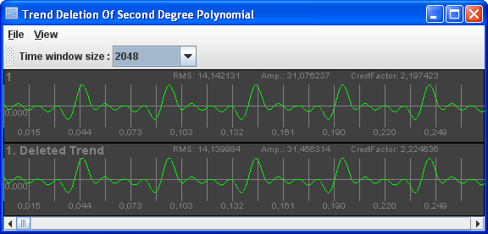

Рисунок 26 – Результат удаления тренда полиномом второй степени из
одного сигнала

5.7.2 Фильтрация
Для полосовой фильтрации необходимо воспользоваться пунктом контекстного меню Partial Filtration… (рис. 27).

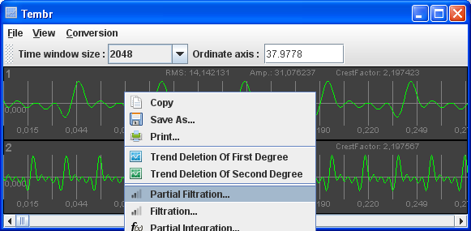

Рисунок 27 – Полосовая фильтрация

Результаты полосовой фильтрации будут отображены в новом окне, как показано на рис. 28.

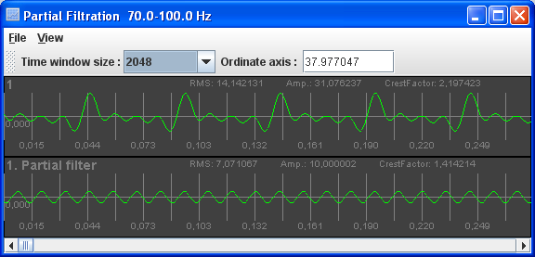

Рисунок 28 – Результат полосовая фильтрация

Для создания фильтрованного сигнала необходимо воспользоваться пунктом контекстного меню Filtration… (рис. 29)

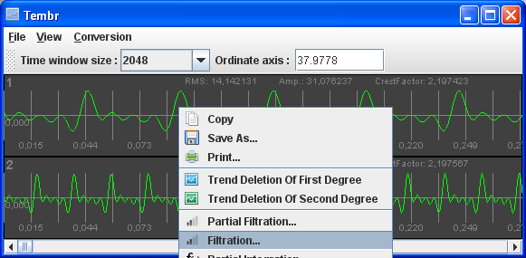

Рисунок 29 – Создание фильтрованного сигнала

Результаты создания фильтрованного сигнала будут отображены в новом окне, как показано на рис. 30.

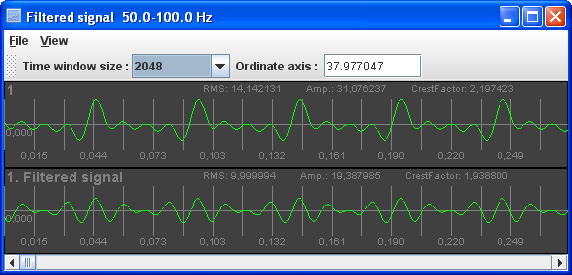

Рисунок 30 – Результат создания фильтрованного сигнала

5.7.3 Интегрирование
Для интегрирования отображаемой части сигнала необходимо воспользоваться пунктом контекстного меню Partial Integration… (рис. 31).

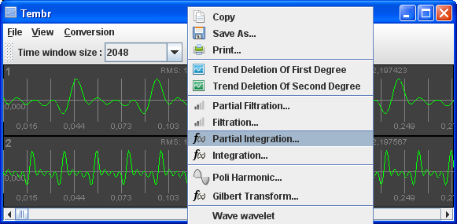

Рисунок 31 – Интегрирование отображаемой части сигнала

Результаты интегрирования отображаемой части сигнала будут отображены в новом окне, как показано на рис. 32.

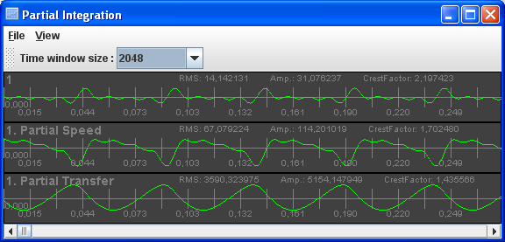

Рисунок 32 – Результат интегрирования отображаемой части сигнала

Для интегрирования всего сигнала необходимо воспользоваться пунктом контекстного меню Integration… (рис. 33).

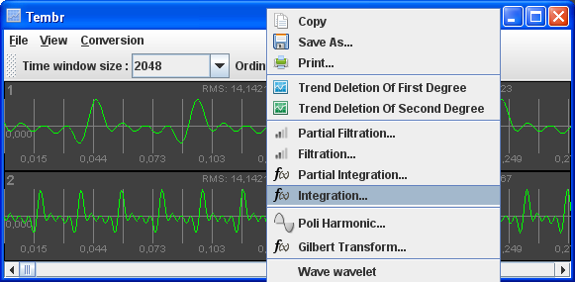

Рисунок 33 – Интегрирование всего сигнала

Результаты интегрирования всего сигнала будут отображены в новом окне, как показано на рис. 34.

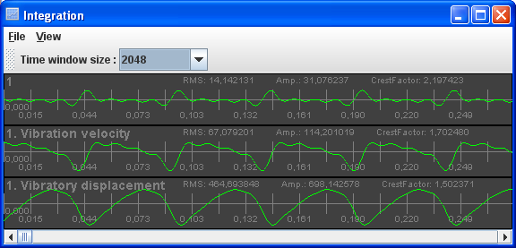

Рисунок 34 – Результат интегрирования всего сигнала

5.7.4 Вейвлет преобразования
Для вейвлет-преобразования ассиметричная волна необходимо воспользоваться пунктом контекстного меню Wave wavelet (рис. 35).

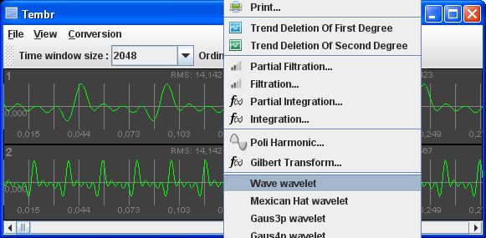

Рисунок 35 – Вейвлет-преобразование ассиметричная волна

Результаты вейвлет-преобразования ассиметричная волна будут отображены в новом окне, как показано на рис. 36.

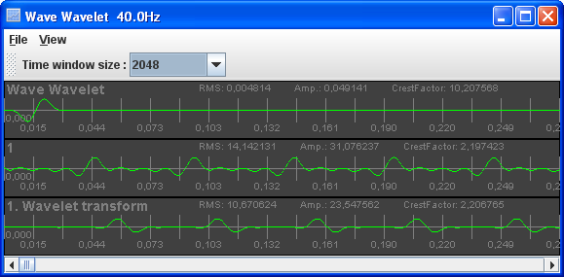

Рисунок 36 – Результат вейвлет-преобразования ассиметричная волна

Для вейвлет-преобразования мексиканская шляпа необходимо воспользоваться пунктом контекстного меню Mexican Hat wavelet (рис. 37).

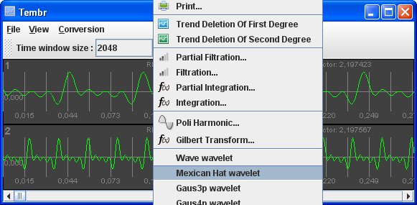

Рисунок 37 – Вейвлет-преобразование мексиканская шляпа

Результаты вейвлет-преобразования мексиканская шляпа будут отображены в новом окне, как показано на рис. 38.

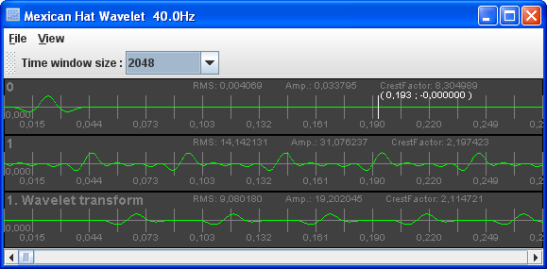

Рисунок 38 – Результат вейвлет-преобразования мексиканская шляпа

Для вейвлет-преобразования Гауса 3-й степени необходимо воспользоваться пунктом контекстного меню Gaus3p wavelet (рис. 39).

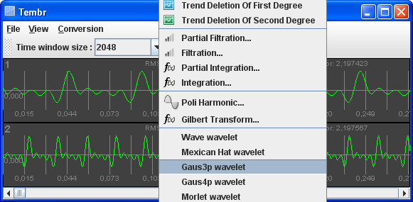

Рисунок 39 – Вейвлет-преобразование Гауса 3-й степени

Результаты вейвлет-преобразования Гауса 3-й степени будут отображены в новом окне, как показано на рис. 40.

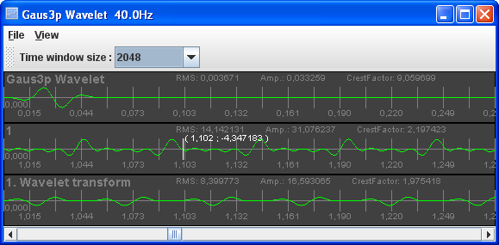

Рисунок 40 – Результат вейвлет-преобразование Гауса 3-й степени

Для вейвлет-преобразования Гауса 4-й степени необходимо воспользоваться пунктом контекстного меню Gaus4p wavelet (рис. 41)

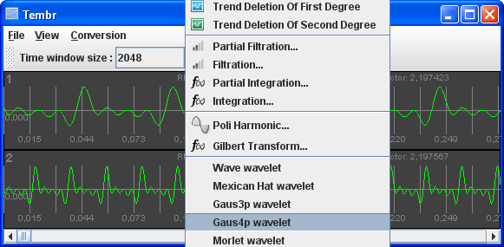

Рисунок 41 – Вейвлет-преобразование Гауса 4-й степени

Результаты вейвлет-преобразования Гауса 4-й степени будут отображены в новом окне, как показано на рис. 42.

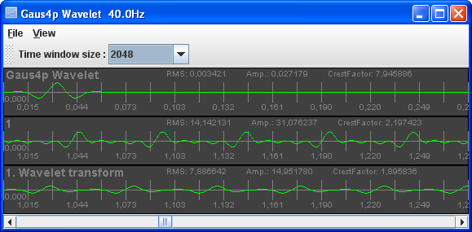

Рисунок 42 – Результат вейвлет-преобразования Гауса 4-й степени

Для вейвлет-преобразования Морле необходимо воспользоваться пунктом контекстного меню Morlet wavelet (рис. 43)

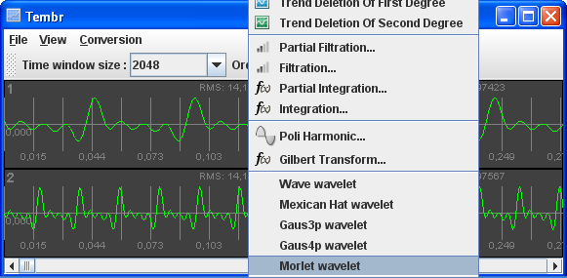

Рисунок 43 – Вейвлет-преобразование Морле

Результаты вейвлет-преобразования Морле будут отображены в новом окне, как показано на рис. 44.

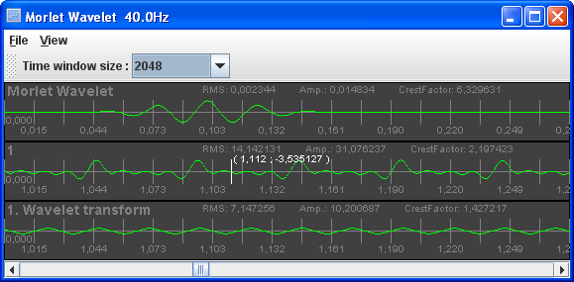

Рисунок 44 – Результат вейвлет-преобразования Морле

5.7.5 Выделение полигармонического сигнала
Для выделения полигармонического сигнала необходимо воспользоваться пунктом контекстного меню Poli Harmonic… (рис. 45)

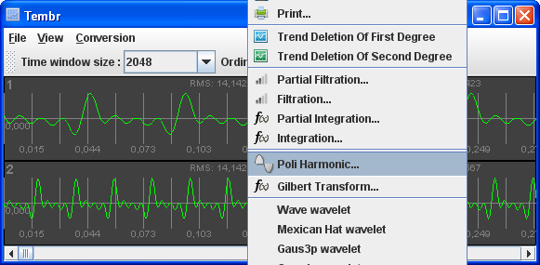

Рисунок 45 – Выделение полигармонического сигнала

Результаты выделения полигармонического сигнала будут отображены в новом окне, как показано на рис. 46.

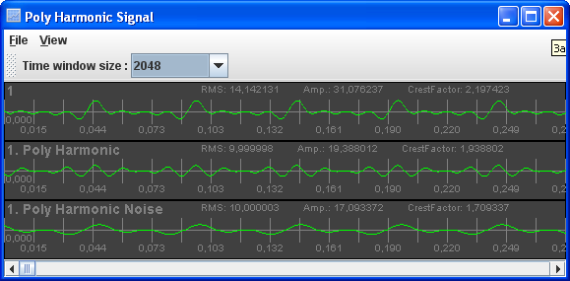

Рисунок 46 – Результат выделения полигармонического сигнала

5.7.6 Преобразование Гильберта
Для преобразование Гильберта необходимо воспользоваться пунктом контекстного меню Gilbert Transform… (рис. 47).

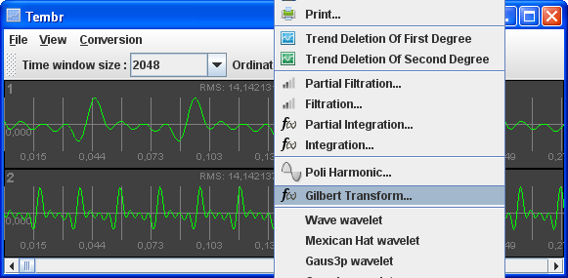

Рисунок 47 – Преобразование Гильберта

Результаты преобразования Гильберта будут отображены в новом окне, как показано на рис. 48.

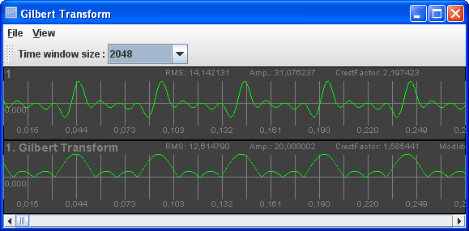

Рисунок 48 – Результат преобразования Гильберта

